CZY JESTEŚ ZNAWCĄ BAŚNI - QUIZY

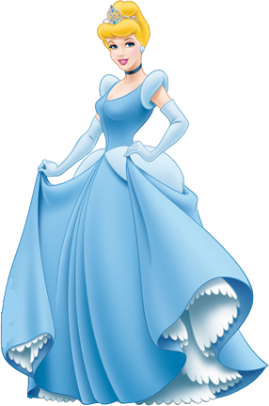

Świat baśni zapewne nie ma dla was tajemnic. Każdy chyba zna Kopciuszka, Śnieżkę, Czerwonego Kapturka czy Calineczkę. Rozwiążcie zaproponowane quizy i przekonajcie się czy nie trzeba kilku baśni powtórnie przeczytać!

https://learningapps.org/view5118257

https://learningapps.org/view4016882

https://learningapps.org/view9784629

https://learningapps.org/view9814539

https://learningapps.org/view9740389

https://learningapps.org/view6985543

Życzymy miłej zabawy!

